Homework4 Report Problem Set

Professor Pei-Yuan Wu
EE5184 - Machine Learning
姓名：楊宗賢
學號：B06901031

- (0.5%) 請說明你實作之 RNN 模型架構及使用的 word embedding 方法,回報模型的正確率並繪出訓練曲線。(0.5%) 請實作 BOW+DNN 模型,敘述你的模型架構,回報正確率並繪出訓練曲線。

我訓練了三個RNN model，命名為model_2、model_3、model_4，細節如下：
model_2 | model_3 | model_4
word embedding: Word2Vec, skip-gram, size=250
iter: 6 | iter: 7 | iter: 7
max_final_vocab: 37000 | max_final_vocab: 35000 | max_final_vocab: 35000
Padding: post, maxlen=60
RNN structure:
LSTM: 5
Dropout: 0.1
Dense: 400
Dense: 100
Dense: 40
Dense: 2
訓練方式: 15 epochs, batch size:100
正確率
training: 0.7571 | training: 0.7625 | training: 0.7622
validation: 0.7605 | validation: 0.7660 | validation: 0.7642
Kaggle private: 0.74652 | Kaggle private: 0.74957 | Kaggle private: 0.75297
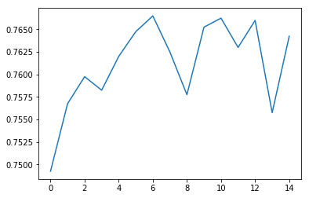
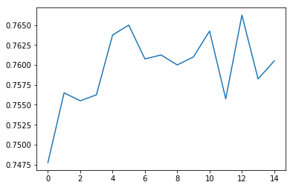
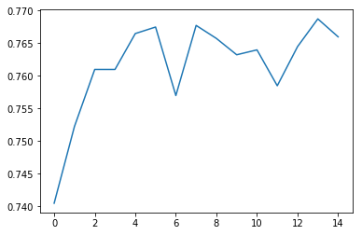
三個RNN model合取ensemble後，Kaggle private score=0.75472。
BOW+DNN細節如下：
  - bag size = 8000, using hash(word)%[bag size] to classify
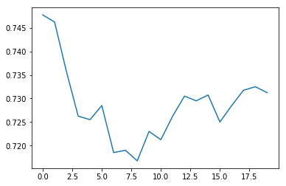
  - Dense: 2000
  - Dropout: 0.3
  - Dense: 200
  - Dense: 20
  - Dense: 2
  - 20 epochs, batch size:100

  - training acc: 0.9880
  - validation acc: 0.7313
  - Kaggle private score: 0.47047

- (1%) 請敘述你如何 improve performance(preprocess, embedding, 架構等),並解釋為何這些做法可以使模型進步。

我做了下列改進：
  - emoji.demojize會產生許多冒號，故Word to Vector時忽略冒號。
  - 調高Word2Vec的iter，使詞向量間的距離更精準。
  - RNN中加入Dropout，避免overfit。

- (1%) 請比較不做斷詞 (e.g., 以字為單位) 與有做斷詞,兩種方法實作出來的效果差異,並解釋為何有此差別。

有做斷詞 | Public: 0.75375 | Private: 0.75297
不做斷詞 | Public: 0.74560 | Private: 0.74382
在Kaggle上，不做斷詞的分數較有做斷詞的差，代表以字為單位的效果較差。我推測因中文裡詞是表意的基本單位，將一個詞以多個獨立的字來看待的話，會扭曲其本來的意義。
- (1%) 請比較 RNN 與 BOW 兩種不同 model 對於” 在說別人白痴之前,先想想自己” 與” 在說別人之前先想想自己,白痴” 這兩句話的分數(model output),並討論造成差異的原因。

 | ...白痴之前,... | ...,白痴
RNN | 0.53428876 0.4657113 | 0.47743967 0.5225603
BOW | 9.9965107e-01 3.4895807e-04 | 9.9965107e-01 3.4895807e-04

兩句話由完全相同的詞所組成,但詞出現的順序不同。RNN將前句判為普通內容、而後句則判為惡意內容；BOW給予兩句話完全相同的分數，皆判為普通內容。
通常白痴二字接續在逗號後面，在中文裡較有可能帶有貶損的意涵，然而BOW無法分辨詞出現順序的差異。因此RNN能區分兩者、而BOW不能。
- (1%)
- (1%)
